佐生标签软件操作说明
（案例说明）

佐生E6-ERP自Ver4.12开始，增加了标签打印的功能，该功能的使用使标签打印更加方便快捷。
下面我们以案例的方式对标签软件的操作方法进行说明。

- 标签要求及分析
新品采购来后，货品需要上架，此时我们可以使用标签软件打印货架标签。假设我们使用A4版面的纸来打印货架标签，标签的大小为3.3 x 6.6厘米，标签的内容如下：
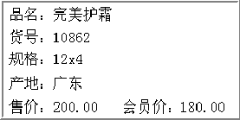
首先，我们对标签的格式进行分析：
1、标签中存在固定元素：“品名：”、“货号：”、“规格：”、“产地：”、“售价：”、“会员价：”。
这些在标签中的内容是始终不变的，在标签的格式设计中我们称之为“固定文本”。
2、标签中存在动态元素：即上面的各个固定文本对应的后面的内容。如“品名：”对应的“完美护霜”，这项内容会根据具体的品名发生改变。在标签格式设计中，我们称之为“数据项”。
3、确认以上项目后我们要对标签的规格进行测量。具体测量的项目为：标签的长和宽、标签中各个元素左边所在位置距离标签左边边框的距离、标签中各个元素上边所在位置距离标签上边边框的距离。

二、启动打印标签的功能
在采购单明细表中点击窗口上方的“打印标签”（如下图），

可以进入标签的打印界面。
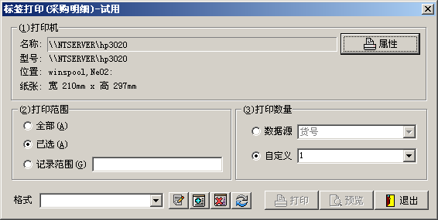
在下方的格式框中，假如有之前设计好的格式，那么默认是之前打印的格式，下拉可得到所有的格式列表。格式所在行对应的4个按钮分别为“修改”、“新建”、“删除”、“改名”。

三、进行格式设计前的打印设置
点击“新建” 按钮，开始对应标签的设计。设计开始首先在打印设置中设置要进行打印的打印机、打印机的纸张规格、标签的布局、页边距、打印的数量（固定数量可指定打印的固定数量的数值；数据源则是按对应的数据源的值来进行打印数量的取值）。

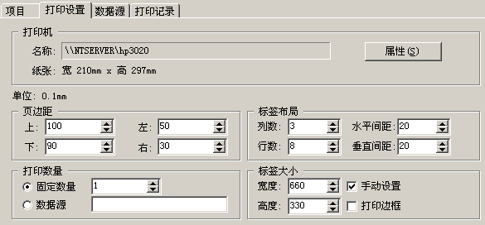

案例中我们用hp3020作为标签打印的打印机，A4（210mm x 297mm）纸作为打印的纸张，标签的布局为3列8行。通过之前测量的标签的大小，确认其在纸张中对应的分布，标签间距和页边距。

四、标签中各个元素的设计实现
在标签格式中，项目的设置项有如下的各个项目，设计前要对其内容进行了解。
【No.】：项目的排列序号，系统自己生成，不用进行修改，不影响标签的效果。
【打印】：选择对应的项目是否要打印出来，如果要打印，则将此项选择为“√”。
【类型】：根据标签的内容，项目的内容有“文字”和“条码”，此处根据所对应项目的具体内容来选择。
【纵向】、【横向】：输入纵向和横向的距离，确定项目框相对于标签边框的具体位置。
【宽】、【高】：输入宽和高的数值，确定项目框的宽度和高度。
【固定文本】：选择“固定文本”，则表示该项目显示的内容为固定的，不会改变，其的内容始终为后面的“文本”所对应的内容。选择此项后面对应的“文本”项要填写。
【数据项】：填写数据的对应项目，例如销售表的价格一项是变动的，其内容在此不能选为固定文档，因此在这里我们在数据项中填写价格，那么打印出的标签会根据对应的表格内容来显示对应的价格。
【条码类型】、【条码大小】：当前的项目为“条码”时，在这两项中选择条码对应的类型和大小。
【字体名称】、【大小】、【风格】：设置对应的文字字体的名称、大小、风格。
【(x)对齐】、【(y)对齐】：设置项目项中对应文字的显示的对齐方式，其中(x)对齐指：左、中、右对齐；（y）对齐指：上、中、下对齐。
【前面加文本】、【后面加文本】：例如表中的价格为“20”，我们要让它在标签中显示为“￥20元”，那么我们在前面加文本中输入“￥”，在后面输文本中输入“元”，“20”由数据项“价格”由表中读出对应的价格“20”，那么在标签中则显示为“￥20元”
【小数位数】：设置小数点后的显示位数。
【会计方式】：让数字按会计的方式显示。例如2500显示为2,500。
依据第一步骤中测量的结果，我们进行设置标签的内容项。
首先我们确定标签中各个固定文本的位置和具体设置。
如“品名”， 我们选择其类型为“文字”。然后调整其项目框的位置和高度、宽度。注：设计时将屏幕上面的“显示当前项目边框”和“即时预览”勾选可以让你看到设计的效果，快速准确的定位项目位置。
例如我们设置“品名”
其中数字的单位为0.1mm。
【纵向】是指“品名”的项目框左边框到标签左边框的距离。
【横向】是指“品名”的项目框上边框到标签上边框的距离。
【宽】和【高】是指品名的项目框本身的高度和宽度。
那么我们可在预览中看到对应的设置效果：
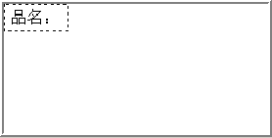
同理我们设置其他各项，
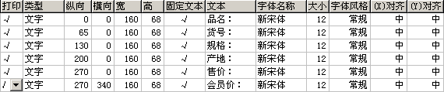
得到效果如下：
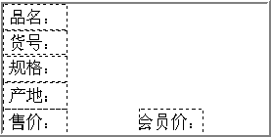
这里我们已经设置好了对应的标签的“固定文本”项目。
下面我们设置对应的“数据项”项目。
例：品名对应的数据项的设置：
基本设置同固定文本，不同的是这里不能选固定文本和不用填写文本内容，而只在数据项一栏填入对应的表格项目的内容。同理设置其他的项目。
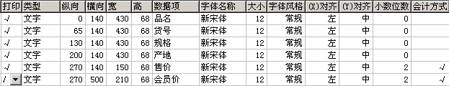
完成标签的格式设计，得到最终的标签：

